安全评价报告公开信息表

|  |  |  |  |
| --- | --- | --- | --- |
| 项目名称 | 周至县茂恒商贸有限公司长辉加油站安全现状评价 | | |
| 完成时间 | 2024.12 | | |
| 评价人员 | | | |
|  | 姓名 | 资格证书号 | 从业号 |
| 项目负责人 | 赵 艳 | 1600000000201154 | 021833 |
| 项目组成员 | 王克士 | 1200000000200824 | 016666 |
| 张志辉 | 20211004615000001171 | 152203  06682 |
| 吴红玉 | 1200000000300398 | 025175 |
| 岳 强 | 0800000000102212 | 002352 |
| 技术专家 |  | | |
| 现场勘察人员及时间 | 赵艳、张志辉 2024年12月26日 | | |
| 现场核查的人员和时间 | 赵艳、张志辉 2024年12月30日 | | |
| 项目简介 | 该公司加油站位于周至县108国道沙河桥1371公里处。该加油站主要经营汽油、柴油。  该加油站设置了4台双油品加油机，4具埋地双层油罐，其中2具30m³的汽油罐，2具30m³的柴油罐，油罐总容积为90m³ （柴油罐容积折半计入油罐总容积）。根据《汽车加油加气加氢站技术标准》 (GB50156-2021) 第3.0.9条的规定，该站是三级加油站。 | | |
| 被评价单位信息反馈情况 | 满意 | | |

评价人员现场照片（项目负责人、项目组成员厂区门口及主要设施前打卡照片）

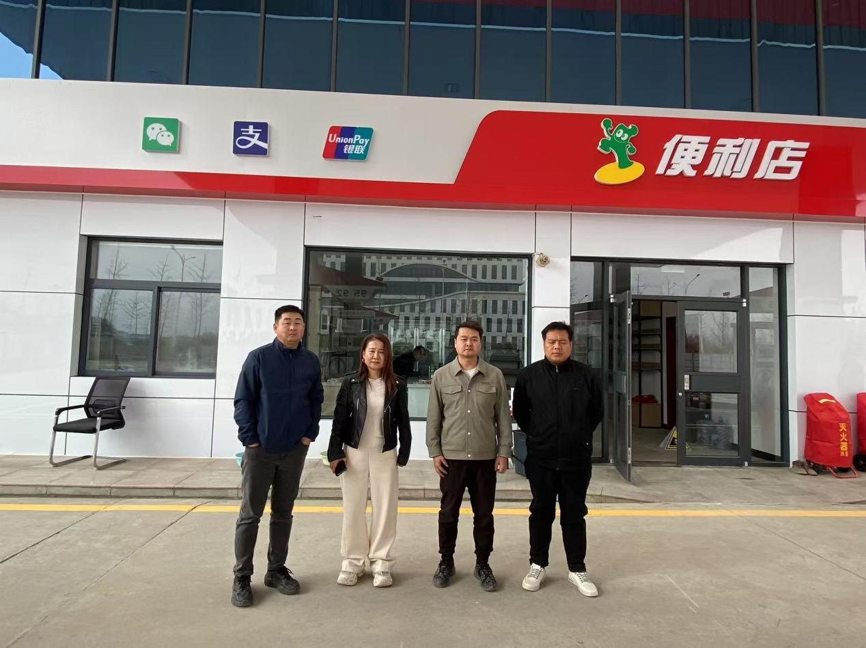

报告外封面（扫描件）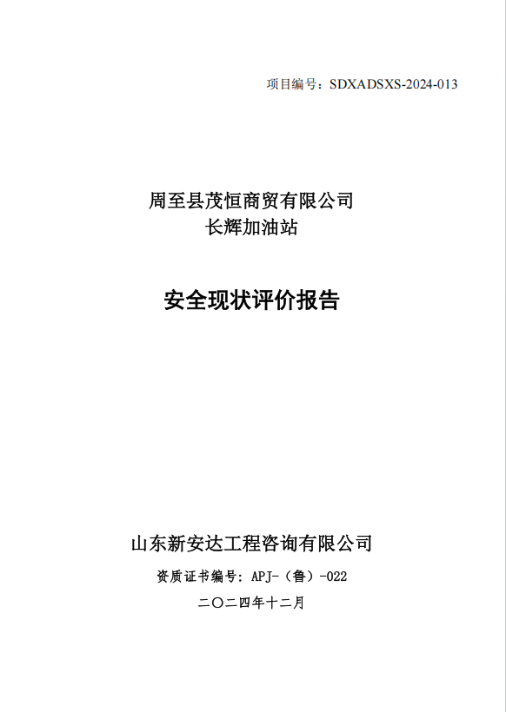

报告内封面（盖章扫描件）

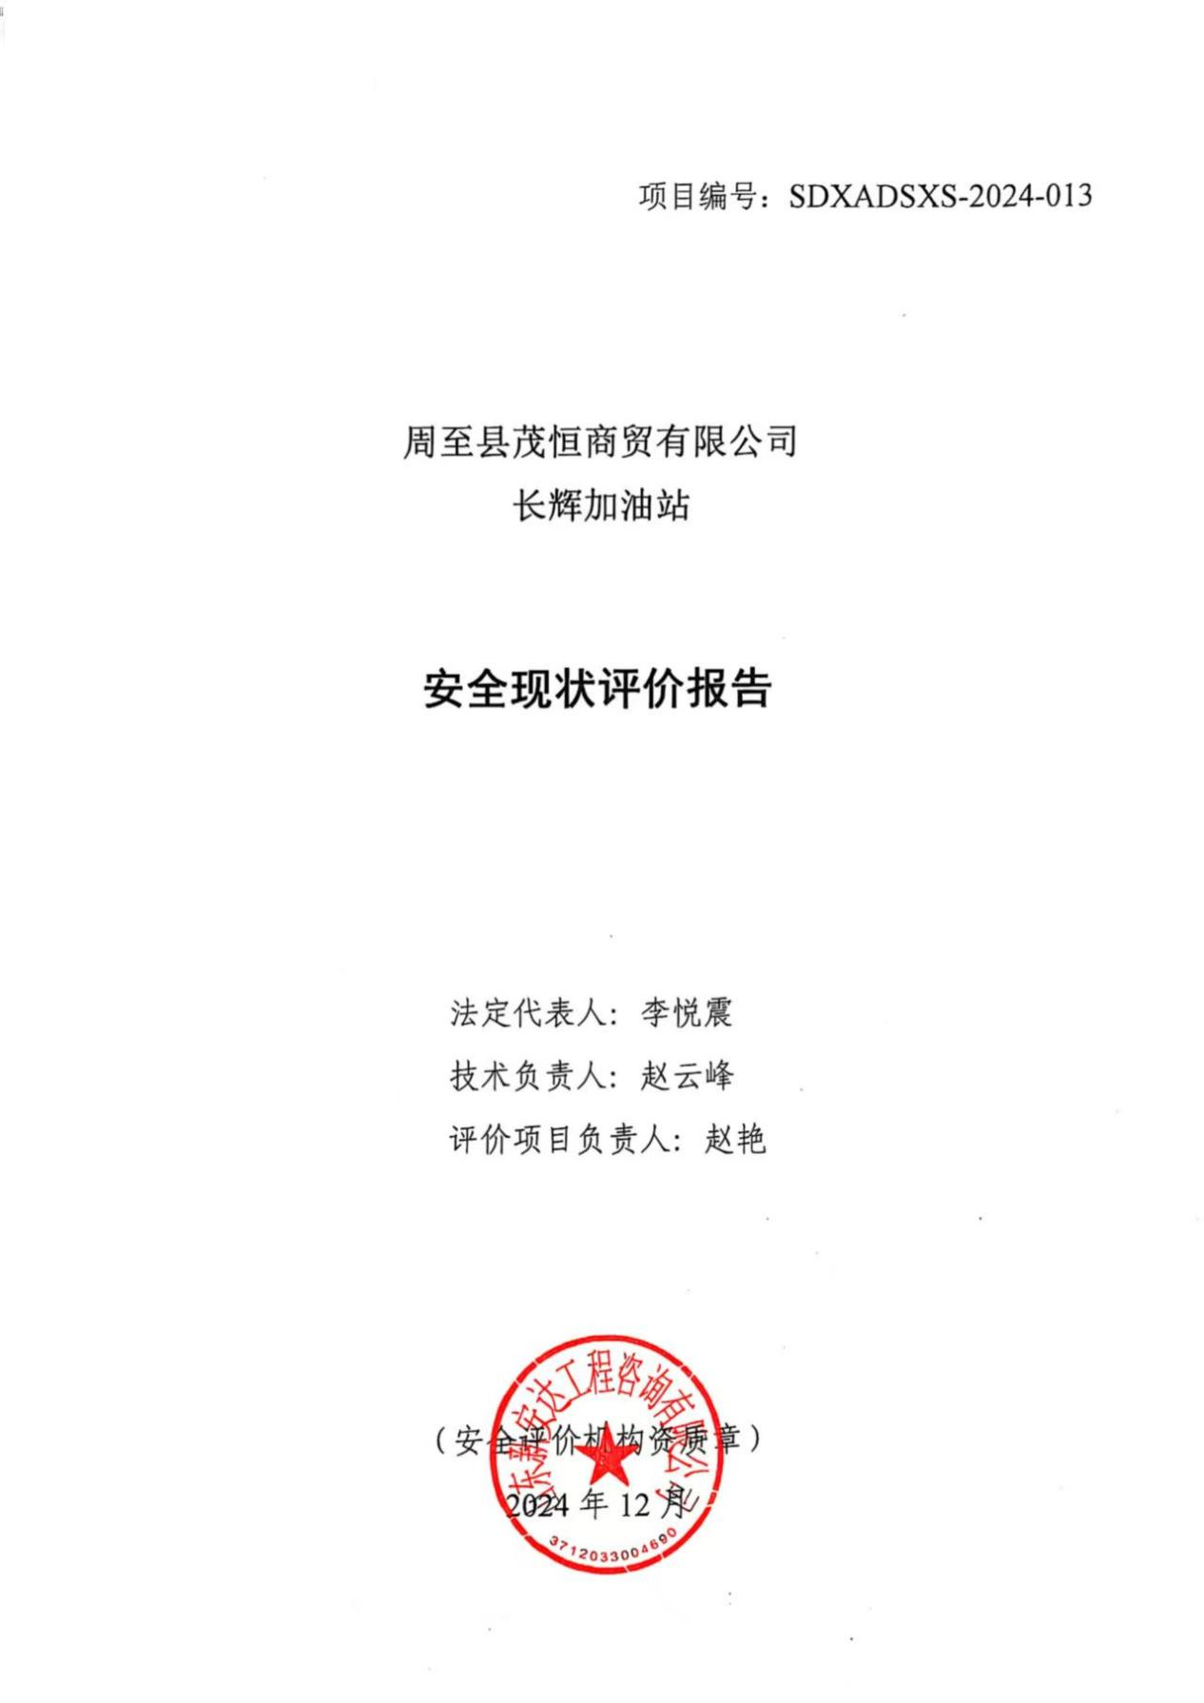

报告结论页（盖章扫描件）

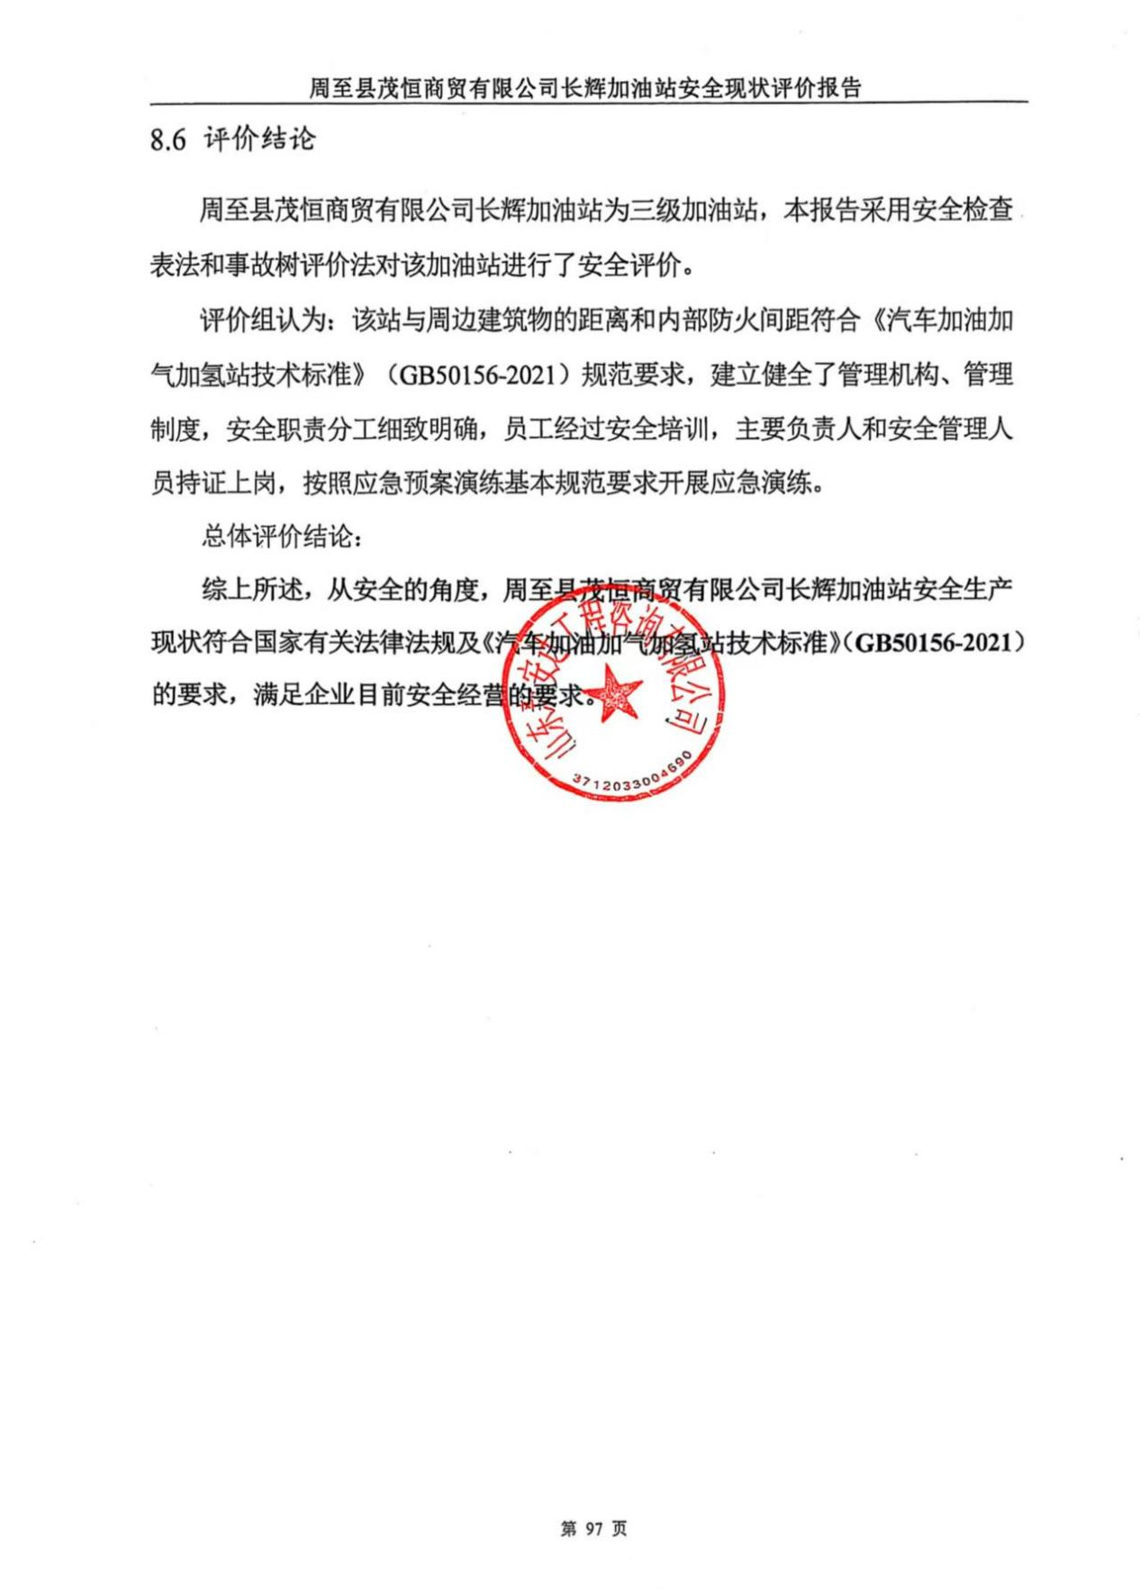

合同外封面（盖章扫描件）